1. 调整好心态，放平心态，不要紧张，考试时分配好主观题和客观题的时间，做选择题要心细，审题留下痕迹，读懂材料再作出选择。做材料题一定要审清设问，不光看知识范围，还要看问题逻辑，对长篇幅的材料要概括大意，把握主旨，适当分层。
2. 经济类的专业术语和哲学部分的原理方法论考前再过一遍，必修三对照书本目录把握不同主体的职能有哪些，如何做。法律部分注意年龄节点、时效节点、权利节点和民法的基本原则、个人信息权益的使用原则、履行合同的原则、物权平等保护原则、处理相邻关系的原则等，进行分类记忆。逻辑部分对照书本分析科学思维的特征、逻辑思维的概念、判断和推理，辩证思维的知识点和创新思维的具体内容。
3. 8+1题组限时训练，强化主观题的思维方法，提升选择题效率，拿到应拿的分，拿到可拿的分。

**2025高三题组训练（四）**

学校:___________姓名：___________班级：___________考号：___________

**一、单选题**

1．“土地者，民之本也。”党的十八大以来，我国农村土地制度改革不断深化，统筹推进了“三块地”的改革。

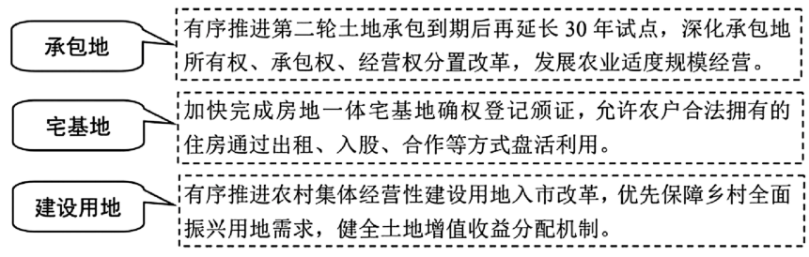

上述改革举措（   ）

①通过不断完善上层建筑，使农村土地资源进一步得到理顺和盘活

②利于保障农民依法对集体所有的土地享有占有、使用和收益的权利

③可以有效地增加农民的经营性收入，实现乡村振兴和共同富裕

④积极探索土地权益更加丰富的实现形式，让农民分享改革红利

A．①② B．①③ C．②④ D．③④

2．2025年1月20日，山东省政府工作报告指出，山东将抓住制造业领域外资准入限制措施“清零”和电信、医疗、教育、文化等服务业开放机遇，用好利润再投资、跨国股权并购等引资方式，用心解决外资企业遇到的实际问题，全力维护市场化、法治化、国际化一流环境和形象。下列传导正确的是（   ）

①外资准入限制措施“清零”→降低外资入市门槛→降低外商投资风险

②抓住服务业开放机遇→激发服务市场活力→更好满足人民美好生活需要

③用好跨国股权并购的引资方式→推进高水平对外开放→促进国内国际联动共赢

④全力维护一流环境和形象→完善社会主义市场经济体制→建立健全各类市场

A．①② B．①④ C．②③ D．③④

3．收入和消费是基本民生，历来受到国家和社会的广泛关注。依据下图数据，可以推断出（   ）

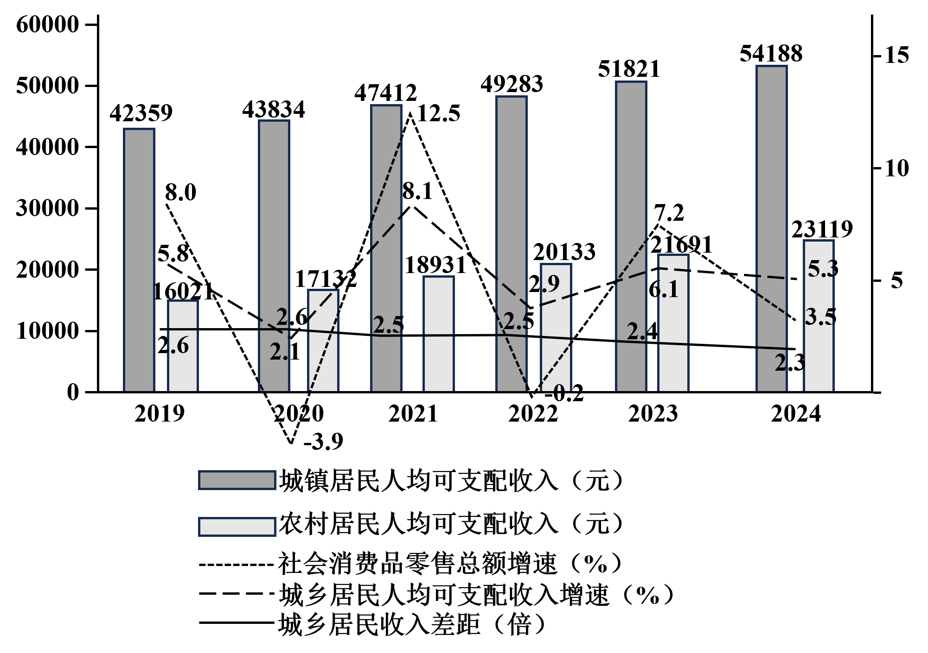

①城乡居民人均可支配收入增长为扩大内需促进消费奠定了坚实的基础

②社会消费品零售总额增速与城镇和农村居民可支配收入增长同步

③社会消费品零售总额增速与城乡居民人均可支配收入增速正相关

④城乡居民收入差距缩小意味着收入分配更趋公平，消费结构持续优化

A．①② B．①③ C．②④ D．③④

4．某地方媒体拟综合报道以下法治建设新举措：

|  |  |
| --- | --- |
| 某县人民检察院干警用轻松的“话聊”方式，以“把爱带回家，同心护成长”为主题化身为“法治故事大王”，精心挑选出真实发生的校园小故事，提醒孩子在校园里玩耍时需要留意的安全隐患。 | 某司法所针对不同小区和自然村的法治需求确定普法重点内容和方式，群众可根据自身需求打电话“下单”预约普法讲座，法律顾问“接单”后上门精准提供“一对一”“点对点”的法律服务。 |

下列最适合作为该报道标题的是（   ）

A．强化部门协作，提升普法效果 B．创新普法形式，深化法治实践

C．聚焦校园安全，保障学生权益 D．完善法律服务，助力乡村振兴

5．2025年1月7日，西藏定日县发生6.8级地震后，习近平作出重要指示，强调全力开展人员搜救，妥善安置受灾群众，确保安全温暖过冬。随后，受灾县各基层党组织成立了1150支党员先锋队，带领群众有序自救。各地应急救援、消防、公安、部队官兵以及社会力量赶赴现场，各类救灾物资源源不断补给，受灾群众得以妥善安置，基本生活得以保障。抗震救灾成效的取得，得益于（   ）

①受灾地区和有关部门牢固树立责任意识，发挥先锋模范作用

②党和国家依靠上下贯通的组织体系，履行维护国家稳定的职能

③党将政治优势、制度优势和密切联系群众优势转化为工作优势

④贯彻落实习近平新时代中国特色社会主义思想，坚持人民至上

A．①② B．①④ C．②③ D．③④

6．2024年8月3日，为了更好满足人民群众个性化、多样化、品质化服务消费需求，国务院出台《关于促进服务消费高质量发展的意见》，提出：挖掘基础型消费潜力，激发改善型消费活力，培育壮大新型消费……对此,下列认识正确的是（   ）

①人民群众的根本利益是《意见》出台的重要依据

②社会意识具有相对独立性，对我国社会发展起推动作用

③承认矛盾的普遍性是促进服务消费高质量发展的关键

④我国顺应经济社会条件的变化，坚持了价值选择与时俱进

A．①② B．①④ C．②③ D．③④

7．荒漠化是人类面临的共同挑战。2024年12月，《联合国防治荒漠化公约》第十六次缔约方大会通过了39项决议文件，为未来全球应对土地退化和干旱擘画新蓝图，开启国际社会携手防治荒漠化新篇章。我国自1994年签署该公约以来，扎实开展防沙治沙国际合作，开拓“一带一路”防治荒漠化合作机制，与中亚、非洲国家分享治沙技术和经验，提供技能培训。材料表明（   ）

①联合国作为应对挑战的平台，在荒漠化治理中发挥决定作用

②中国的合作与分享为全球南方共谋绿色发展注入动力

③缔约各方基于共同利益，深化荒漠化治理的交流合作

④中国积极开展公共外交，贡献了中国智慧和中国方案

A．①③ B．①④ C．②③ D．②④

8．在开通公益地面波信号的地区，很多居民自制简易天线，甚至用一截几十厘米长的金属丝来免费收看多套电视节目。对此，甲分析说：铜丝是制作天线的材料，铁丝是制作天线的材料，所以铁丝是铜丝。乙分析说：铜丝能成为地面波电视天线，铁丝不是铜丝，所以铁丝不能成为地面波电视天线。据材料，下列说法正确的是（   ）

①中项“制作天线的材料”不周延，不符合演绎推理规则

②“铜丝是制作天线的材料”依据换位推理规则可得出“制作天线的材料是铜丝”

③大项“地面波电视天线”因在前提中不周延在结论中周延而不当扩大

④作为矛盾关系的铁丝、铜丝，与金属丝构成的是种属关系

A．①② B．①③ C．②④ D．③④

**二、主观题**

9．阅读材料，完成下列要求。

提振消费是扩大内需、做大做强国内大循环的重中之重。

材料一  2025年3月16日，中共中央办公厅、国务院办公厅发布《提振消费专项行动方案》。其中包含的内容有：

|  |  |
| --- | --- |
| 聚焦消费能力提升 | 将“城乡居民增收促进行动”放在首位，部署促进工资性收入合理增长、拓宽财产性收入渠道、多措并举促进农民增收等多项工作；明确提高医疗养老保障能力，健全基本养老保险待遇合理调整机制…… |
| 聚焦优质供给扩容 | 充分体现推动供给与消费有效匹配的政策思路。明确扩大电信、医疗、教育等领域开放试点，完善市场准入负面清单管理模式；积极发展抗衰老、银发旅游等产业，启动实施冰雪旅游提升计划；加快推动人工智能对消费全产业链的改造提升，促进“人工智能+消费”…… |
| 聚焦消费环境优化 | 提出强化消费维权，专项整治食品非法添加、价格欺诈等乱象，让消费者“敢消费”；提出完善城乡消费设施，加强县级物流配送中心和乡村终端物流配送设施建设…… |

材料二  《提振消费专项行动方案》按照以增收减负提升消费能力、以高质量供给创造有效需求、以优化消费环境增强消费意愿的政策思路，提出了30条政策举措，包括需求端的城乡居民增收促进行动、消费能力保障支持行动，供给端的服务消费提质惠民行动、大宗消费更新升级行动、消费品质提升行动，以及外部环境端的消费环境改善提升行动、限制措施清理优化行动等。《行动方案》通过多方面的政策举措，全方位扩大国内需求，不仅有助于短期经济的稳定增长，也为长期经济高质量发展和社会和谐稳定奠定了坚实基础。

(1)结合材料一，运用经济与社会的知识，说明我国应如何扩大居民消费需求。

(2)运用“把握辩证分合”的知识，分析材料二中对《提振消费专项行动方案》的解读所蕴含的思维方法。